**LAPORAN PRAKTIKUM ALGORITMA**

**DAN PEMROGRAMAN 1**

**MODUL 03**

**LAPRAK KE-3**

**Sebuah gambar berisi logo, teks, simbol, Grafis

Konten yang dihasilkan AI mungkin salah.**

**Disusun oleh:**

**RAIHAN ALTHAF AHMADI**

**109082500122**

**S1IF-13-02**

**Asisten Praktikum**

Adithana dharma putra

Alfin Ilham Berlianto

**PROGRAM STUDI S1 INFORMATIKA**

**FAKULTAS INFORMATIKA**

**TELKOM UNIVERSITY PURWOKERTO**

**2025**

**LATIHAN KELAS – GUIDED**

1. **Guided 1**

**Source Code**

|  |
| --- |
| package main  import "fmt"  func main() {      var sisi, volume float64      fmt.Print("Masukkan sisi kubus: ")      fmt.Scan(&sisi)      volume = sisi * sisi * sisi      fmt.Println(volume)  } |

**Screenshoot program**

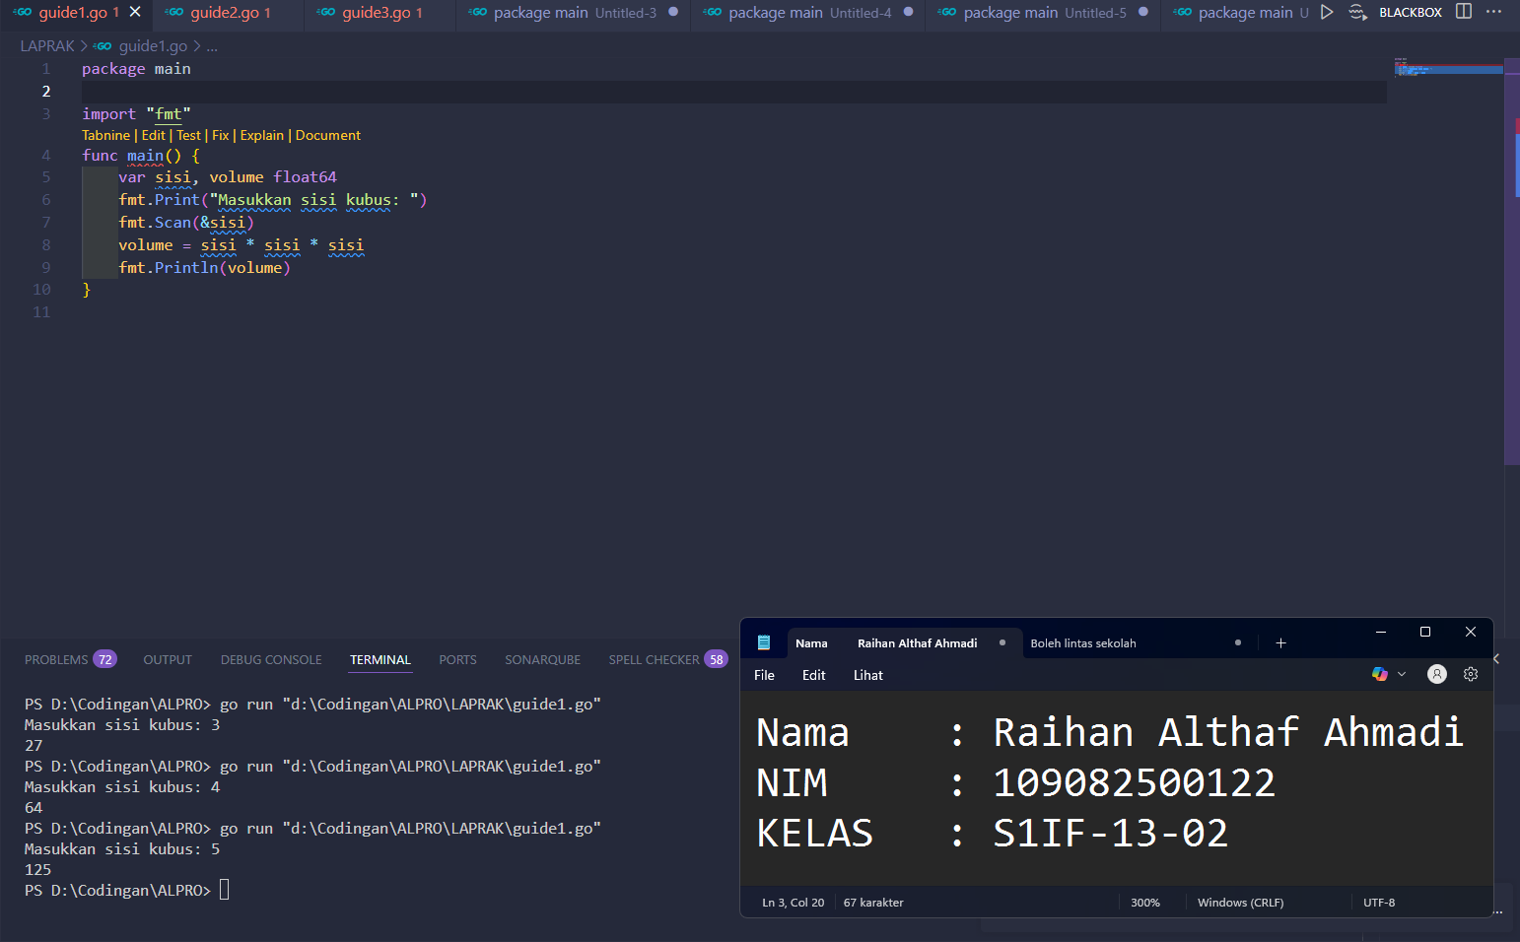

**Deskripsi program**

Jadi program ini merupkana program golang yang bertujuan untuk menghitung volume kubus. Dimulai dengan menambahkan func scan agar user bisa menginputkan angka berapapun yang user inginkan dengan tipe data float64 untuk memasukan sisi kubus. Setelah itu program akan menghitung volume kubus dengan menggunakan rumus volume kubus yaitu (*sisi x sisi x sisi*) dan hasilnya akan disimpan di variable volume.

1. **Guided 2**

**Source Code**

|  |
| --- |
| package main  import "fmt"  func main() {      var alas, tinggi, luas float64        fmt.Scan(&alas, &tinggi)      luas = 0.5 * alas * tinggi      fmt.Println(luas)  } |

**Screenshoot program**

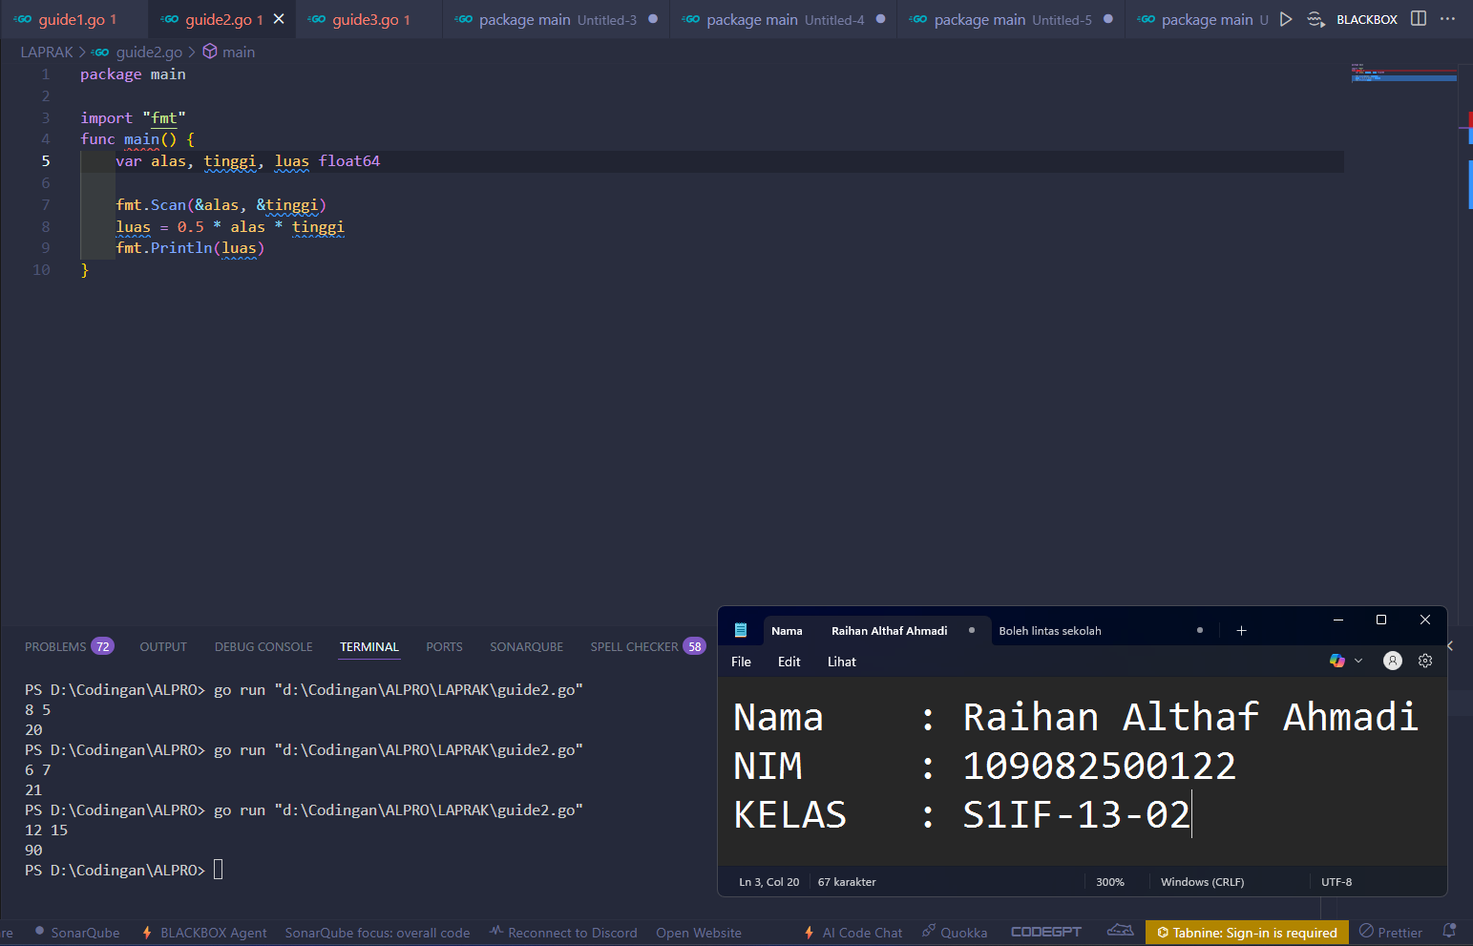

**Deskripsi program**

Jadi program ini merupakan program untuk menghitung luas segitiga. Program ini mendeklarasikan tiga variable alas, tinggi, tinggi dan luas dengan tipe data float64

Kemudian menunggu user memasukan dua input dari user yaitu alas dan tinggi lalu akan di hitung oleh program untuk menghitung luas segitiga dengan rumus ½ * alas * tinggi dan akan di hitung oleh program.

1. **Guided 3**

**Source Code**

|  |
| --- |
| package main  import "fmt"  func main() {      var rupiah, dolar int        fmt.Scan(&rupiah)      dolar = rupiah / 15000      fmt.Println(dolar)  } |

**Screenshoot program**

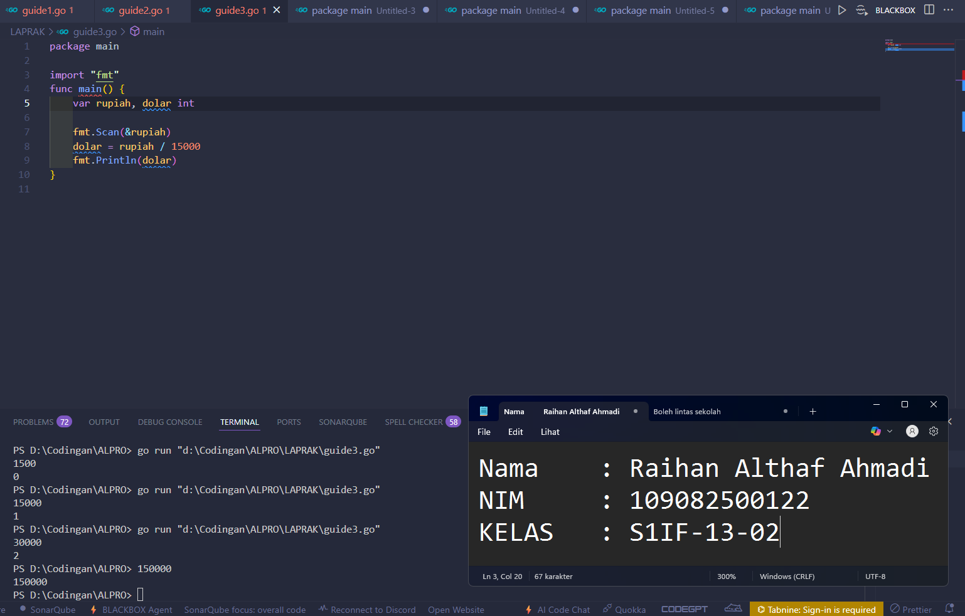

**Deskripsi program**

program ini merupakan program sederhana untuk mengkonversi dari rupiah ke dolar contoh user memasukan Rp 15 000 dan program akan menghitung menggunakan rumus 15 000/15 000 dan akan menghasilkan 1 usd

**TUGAS**

1. **Tugas 1**

**Source code**

|  |
| --- |
| package main  import (      "fmt"      "strconv"  )  func main() {      var fx float32      fmt.Print("Masukkan nilai x : ")      fmt.Scan(&fx)      x := 2/(fx+5) - 5      strX := fmt.Sprintf("%.0f", x)      xInt, err := strconv.Atoi(strX)      if err != nil {          fmt.Println("Error konversi:", err)          return      }      fmt.Println("Nilai x (integer):", xInt)  } |

**Screenshoot program**

**Deskripsi program**

Jadi program ini merupakan program menghitung suatu fungsi dengan memasukan satu angka desimal dan akan di hitung oleh program menggunakan rumus x = 2/(x + 5) + 5. Dan hasilnnya akan menjadi tipe data integer yang menjadikan tidak ada koma di belakang angka.

1. **Tugas 2**

**Source code**

|  |
| --- |
| package main  import (      "fmt"  )  func main() {      var r float32      var luas float32      var volume float32      var pi float32      fmt.Print("Jejari = ")      fmt.Scan(&r)      pi = 3.1415926535      volume = (4.0 / 3.0) * pi * r * r * r      luas = 4 * pi * r * r      fmt.Println("Bola dengan jejari", r ," memiliki volume", volume, " dan luas kulit ", luas)  } |

**Screenshoot program**

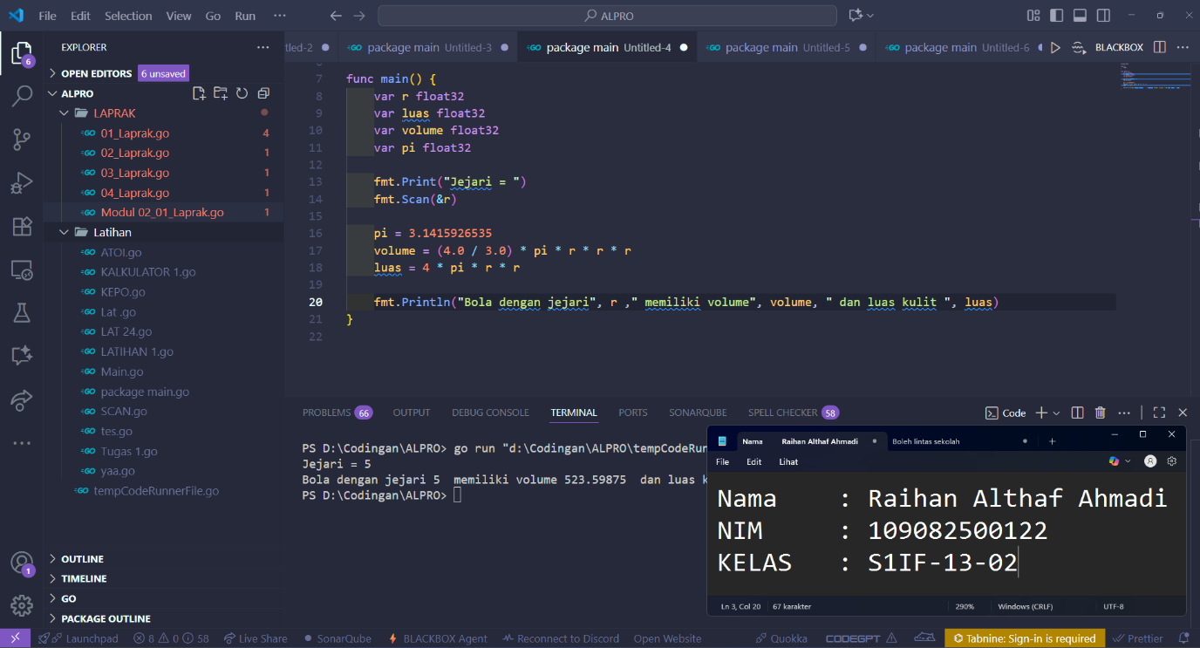

**Deskripsi program**

Jadi program ini meminta user untuk memasukan jari jari agar sistem menghitungkan volume dan luas dari lingkaran menggunakan rumus V=4/3*pi*r^3 dan untuk menghitung luas menggunakan rumus L=4*pi*r^2 dan hasilnya akan berbentuk “Bola dengan jejari (Jejari) memiliki Volume (V) dam luas (L)”.

1. **Tugas 3**

**Source code**

|  |
| --- |
| package main  import "fmt"  func main() {      var tahun int      var kabisat bool      fmt.Print("Tahun: ")      fmt.Scan(&tahun)      if (tahun%400 == 0) || (tahun%4 == 0 && tahun%100 != 0) {          kabisat = true      } else {          kabisat = false      }      fmt.Println("Kabisat:", kabisat)  } |

**Screenshoot program**

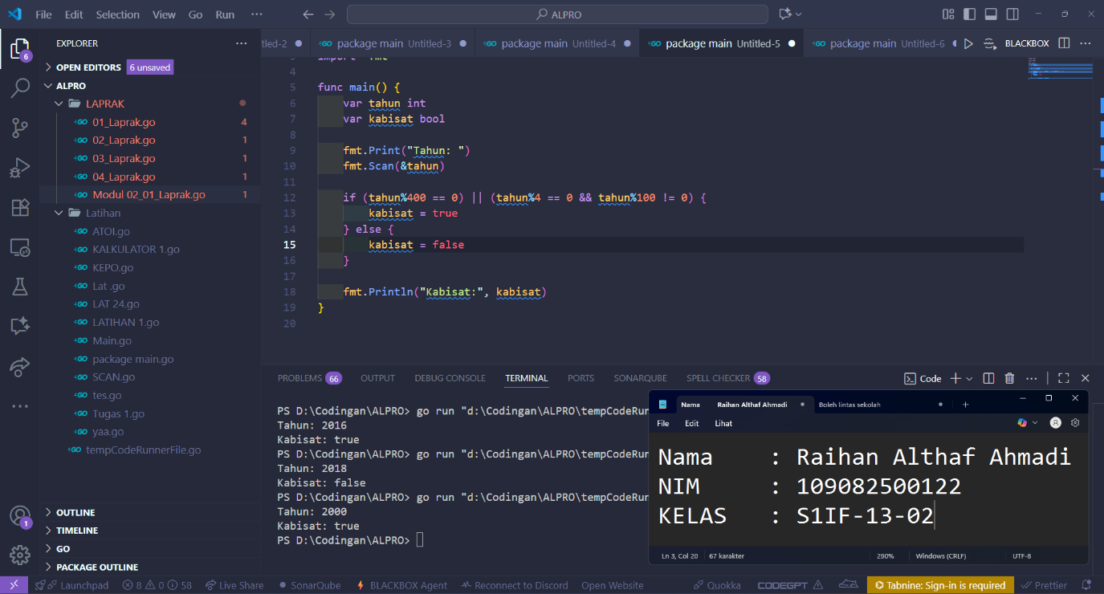

**Deskripsi program**

Jadi singkatnya program ini meminta user memasukan tahun berapapun untuk di identifikasi apakah tahun yang di masukan oleh user tahun kabisat ataukah bukan dengan cara jika tahunnya di bagi 4 = 0 maka tahun itu tahun kabisat dan jika tidak = 0 maka bukan tahun kabisat dan akan memunculkan output false karna memakai tipe data boolean

1. **Tugas 4**

**Source code**

|  |
| --- |
| package main  import "fmt"  func main() {      var celcius, fahrenheit, reamour, kelvin int      fmt.Print("Masukkan suhu dalam celcius: ")      fmt.Scan(&celcius)      fahrenheit = (celcius + 32) * (9 / 5)      reamour = celcius * 4 / 5      kelvin = celcius + 273      fmt.Println("Derajat Farenheit :" ,fahrenheit)      fmt.Println("Derajar Reamour   :" ,reamour)      fmt.Println("Derajat Kelvin    :" ,kelvin)  } |

**Screenshoot program**

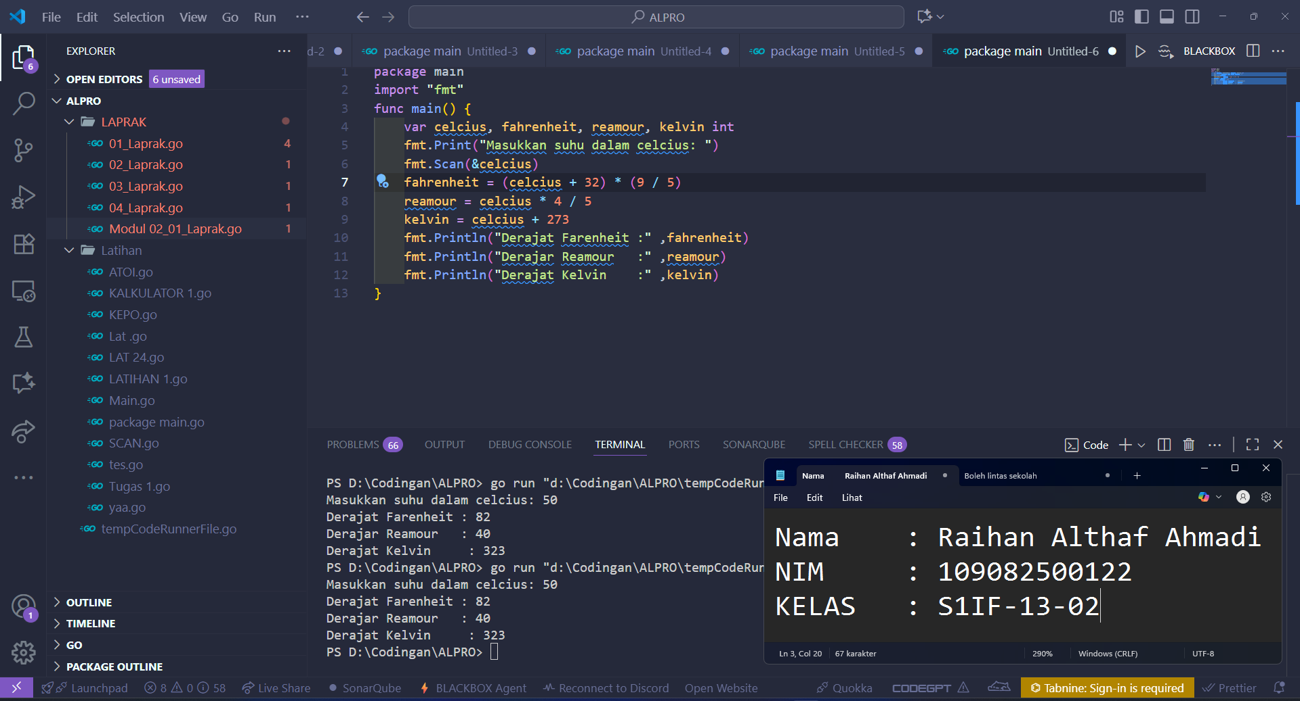

**Deskripsi program**

Jadi singkatnya program ini membuat user memasukan suhu dalam satuan celcius lalu sistem akan menghitung suhu dalam farenheit, reamour, dan kelvin dengan rumus F= C+32 * (9/5) lalu untuk Reamour R= C*4/5 dan untuk kelvin K= C+273 dan outputannya akan memunculkan semua suhunya dalam satuannya masing masing.